第一章 运动的描述

【题型1 质点】 1
【题型2 根据选取的参考系判断物体的运动】 5
【题型3 位移、路程及其区别与联系】 7
【题型4 位移、路程的简单计算】 10
【题型5 平均速度】 11
【题型6 平均速率】 15
【题型7 瞬时速度】 17
【题型8 加速度的定义、表达式、单位及物理意义】 18
【题型9 速度、速度变化量和加速度的关联】 22
【题型10 用定义式计算物体的加速度】 24
【题型11 加速、减速的判断】 27
【题型12 打点计时器的种类与工作原理】 29
【题型13 打点计时器打出纸带的数据处理】 31
【题型14 DIS测量物体速度】 33
【题型15 频闪相机测量物体速度】 36

【题型1 质点】
1．汕头海湾隧道全长6680米，线路如图所示，其中AB、CD段可以看作直线路段，BC段可以看作曲线路段，下列说法正确的是（ ）
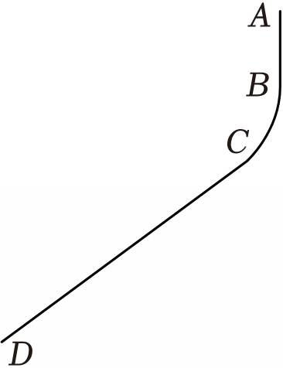
A．计算通过BC段所用时间，由于汽车做曲线运动，不能将汽车看作质点
B．计算汽车通过整段隧道所用时间，可以将汽车看作质点
C．测量两辆汽车的超车时间，可以将汽车看作质点
D．研究乘客所受推背感与汽车加速度关系，可以将乘客和汽车视为整体来研究
【答案】B
【解答】解：AB．计算通过BC段所用时间和通过整段隧道所用时间时，汽车的长度对研究目的影响很小，可以忽略汽车的大小和形状，可以将汽车看作质点，故A错误，B正确；
C．测量两辆汽车的超车时间，汽车的长度对研究目的影响很大，不可以忽略汽车的大小和形状，不可以将汽车看作质点，故C错误；
D．研究乘客所受推背感与汽车加速度关系，若把乘客和汽车视为整体，无法单独对乘客所受推背感进行分析，故不能当作整体，故D错误。
故选：B。
2．如图所示，航天员在空间站机械臂的帮助下，完成了核心舱全景相机在轨支架安装及抬升等任务，下列说法正确的是（ ）
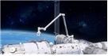
A．研究航天员“太空漫步”的动作时，航天员可看成质点
B．机械臂在工作时可看成质点
C．全景相机通过调整角度拍摄地球全景时，全景相机不能看成质点
D．研究空间站绕地球运动时，空间站不能看成质点
【答案】C
【解答】解：物体的形状和大小对于所研究的问题可忽略不计时可把物体看作质点。所以
A．研究航天员“太空漫步”的动作时，不能忽略其大小和形状，不能将其看成质点，故A错误；
B．机械臂在工作时要考虑机械臂的形状和大小，不能看成质点，故B错误；
C．全景相机拍摄地球全景时，必须考虑全景相机的拍摄角度，不能看成质点，故C正确；
D．空间站绕地球运动时可以忽略形状和大小，能看成质点，故D错误。
故选：C。
3．2021年10月16日6时56分，神舟十三号载人飞船与此前已对接的天舟二号、天舟三号货运飞船一起构成四舱（船）组合体，整个交会对接过程历时约6.5小时．3名航天员随后将从神舟十三号载人飞船进入天和核心舱．以下说法中正确的是（ ）
A．“北京时间2021年10月16日6时56分”和“约6.5小时”都指时间间隔
B．研究神舟十三号对接于天和核心舱径向端口时，可以把神舟十三号视为质点
C．神舟十三号点火竖直向上起飞时，燃气对神舟十三号的作用力没有反作用力
D．神舟十三号点火竖直向上起飞时，若以发射塔为参考系，神舟十三号是运动的
【答案】D
【解答】解：A、“北京时间2021年10月16日6时5（6分）”指的是时刻，“约6.5小时”指时间，故A错误；
B、研究神舟十三号对接于天和核心舱径向端口时，神舟十三号的大小和形状不能忽略，不能看成质点，故B错误；
C、作用力与反作用力同时存在，神舟十三号点火竖直向上起飞时，燃气对神舟十三号的作用力有反作用力，故C错误；
D、神舟十三号点火竖直向上起飞时，若以发射塔为参考系，神舟十三号是运动的，故D正确。
故选：D。
4．（多选）在如图所示的照片中，关于物体或人在运动过程中的一些描述说法正确的是（ ）
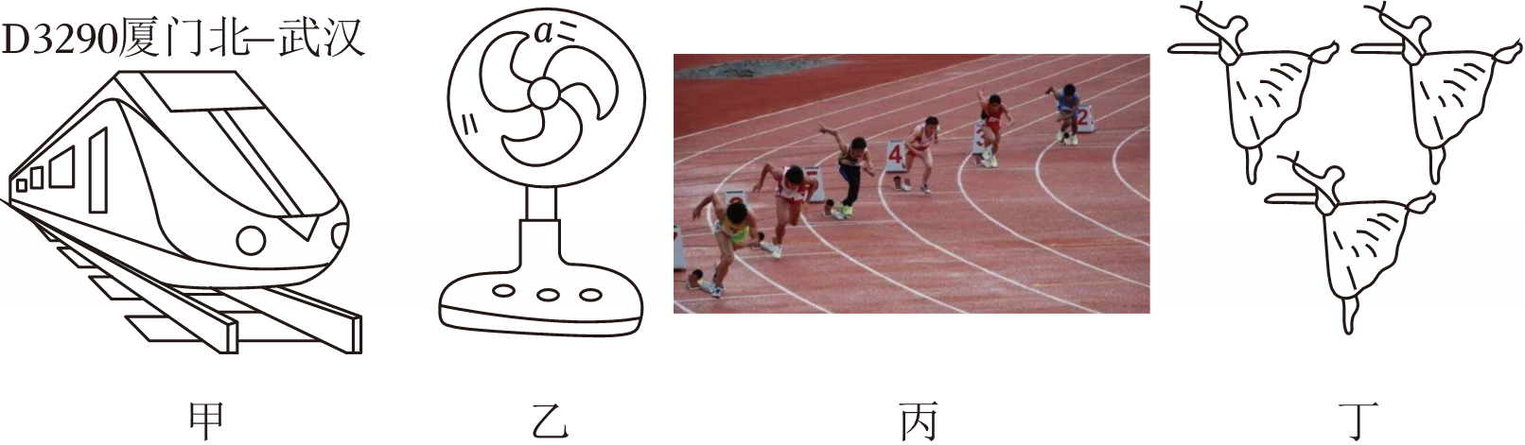
A．甲图是一列在12：35～20：07之间由厦门北开往武汉的动车，12：35是指动车运动时间
B．乙图中的a点是电风扇扇叶边缘上的一点，它在运动一周的过程中，其位移等于零
C．丙图中400m跑步比赛的终点在同一直线上，但起点不在同一直线上，这样做的目的是使参加比赛的同学路程大小相同
D．丁图是正在做精彩表演的芭蕾舞演员，台下的观众可以把她们视为质点
【答案】BC
【解答】解：A、图中12：35是指动车发车的时刻，故A错误；
B、图中电风扇扇叶边缘上的一点，它在运动一周的过程中，其位移等于零，故B正确；
C、图中400m跑步比赛的终点在同一直线上，但起点不在同一直线上，这样做的目的是使参加比赛的同学路程大小相同，都是400m，故C正确；
D、图中台下的观众观看精彩表演的芭蕾舞的姿态时，演员的大小和形状不能忽略，故不能看作质点，故D错误；
故选：BC。
5．（多选）近年来，中国高铁正潜移默化地改变着世界速度，成为中国一张崭新靓丽的新名片，在国内外迅速上演一场中国的“速度与激情”大片。坐在“复兴号”列车里的王同学观察相邻轨道上的另一火车时，感到自己乘坐的火车在后退，实际上他乘坐的火车并未开动，下列相关分析正确的是（ ）
A．王同学感到自己乘坐的火车在后退，选择的参考系是火车站的地面
B．王同学感到自己乘坐的火车在后退，选择的参考系是相邻轨道的火车
C．王同学比较两列火车运动快慢时，火车可以看成质点
D．王同学研究火车车轮转动时，火车可以看成质点
【答案】BC
【解答】解：AB．王同学发现自己乘坐的火车相对于相邻轨道上在“后退”，是以向前开动的相邻轨道上的另一火车为参考系，故A错误，B正确；
C．比较两火车的快慢时，火车的长度可以忽略，可以看成质点，故C正确；
D．研究火车车轮转动时，火车不能看成质点，故D错误。
故选：BC。

【题型2 根据选取的参考系判断物体的运动】
6．如图所示为一种叫做“魔盘”的娱乐设施，当转盘转动很慢时，人会随着“魔盘”一起转动，当“魔盘”转动到一定速度时，人会“贴”在“魔盘”竖直壁上而不会滑下。某个班级的几个同学在“魔盘”中，“贴”在“魔盘”竖直壁上随“魔盘”一起运动，则下列说法正确的是（ ）
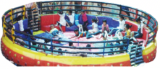
A．以“魔盘”为参考系，人是运动的
B．以“贴”在“魔盘”竖直壁上的人为参考系，“魔盘”是运动的
C．以“贴”在“魔盘”竖直壁上的同伴为参考系，某同学是静止的
D．研究人随“魔盘”转动的快慢时，人不能视为质点
【答案】C
【解答】解：A．以“魔盘”为参考系，人是静止的，故A错误；
B．以“贴”在“魔盘”竖直壁上的人为参考系，“魔盘”是静止的，故B错误；
C．以“贴”在“魔盘”竖直壁上的同伴为参考系，某同学是静止的，故C正确；
D．研究人随“魔盘”转动的快慢时，人的大小和形状可以忽略不计，能视为质点，故D错误。
故选：C。
7．如图所示，由于风的缘故，河岸上的旗帜如图飘扬。在河面上的两艘船上旗帜如图状态，则关于两条船运动状态的判断，正确的是（ ）
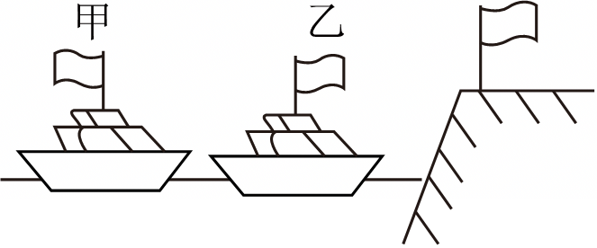
A．乙船肯定是向左运动的
B．甲船肯定是静止的
C．甲船肯定是向右运动的
D．乙船肯定是静止的
【答案】C
【解答】解：根据旗帜的飘扬情况可知，有向右的水平风力作用，则乙船有可能是静止或者向左运动，或者向右以较小的速度运动；对甲船，观察到的旗帜向左，说明甲船以较大的速度向右运动，故C正确，ABD错误。
故选：C。
8．（多选）如图所示，以地面为参考系，热气球甲以3m/s的速度匀速上升，热气球乙以1m/s的速度匀速上升。下列判断正确的是（ ）
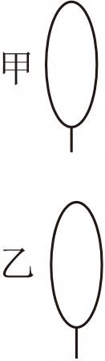
A．以热气球甲为参考系，热气球乙以2m/s的速度匀速下降
B．以热气球乙为参考系，热气球甲以1m/s的速度匀速上升
C．以热气球甲为参考系，地面上的物体以3m/s的速度匀速下降
D．以热气球乙为参考系，地面上的物体以1m/s的速度匀速上升
【答案】AC
【解答】解：AB．甲、乙的相对速度为2m/s，故以热气球甲为参考系，热气球乙以2m/s的速度匀速下降，以热气球乙为参考系，热气球甲以2m/s的速度匀速上升，故A正确，B错误；
C．以热气球甲为参考系，地面上的物体以3m/s的速度匀速下降，故C正确；
D．以热气球乙为参考系，地面上的物体以1m/s的速度匀速下降，故D错误；
故选：AC。

【题型3 位移、路程及其区别与联系】
9．图中的曲线是某一质点的运动轨迹。若质点在一段时间内从B点运动到A点，当B点越来越靠近A点时，质点的平均速度方向将越来越接近A点的切线方向。当B点与A点的距离接近0时，质点在A点的速度方向沿过A点的切线方向。下列说法不正确的是（ ）
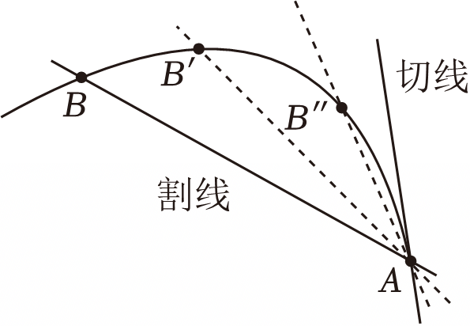
A．平均速度和瞬时速度的方向总是一致的
B．平均速度的方向与位移方向总是一致的
C．当Δt→0时，平均速度趋于瞬时速度
D．瞬时速度的定义用到极限的思想方法
【答案】A
【解答】解：AB、根据平均速度的定义式$\overline{v}=\frac{Δx}{Δt}$可知，平均速度与位移方向一致；瞬时速度和运动的方向总是一致，但两者的方向可能不同，故A错误，B正确；
CD、根据速度定义式$v=\frac{Δx}{Δt}$，当Δt非常非常短时，即Δt→0时，$\frac{Δx}{Δt}$就可以表示物体在t时刻的瞬时速度，该定义运用了极限的思想法，故CD正确。
本题选不正确的，故选：A。
10．2025年哈尔滨亚冬会已于2月14日落下帷幕，中国队获得32枚金牌，追平了哈萨克斯坦在2011年亚冬会上创造的单届金牌数记录。在速度滑冰男子500米决赛中，高亭宇的成绩是34秒95。他凭借这一成绩以0.02秒的优势绝杀日本选手森重航，成功卫冕该项目冠军。下列说法正确的是（ ）
A．高亭宇在本次比赛中的位移是500米
B．比赛用时34秒95，“34秒95”指的是时刻
C．以自己为参考系，高亭宇感觉终点线迎面而来
D．研究高亭宇在弯道处的技术动作时，高亭宇可以被看成质点
【答案】C
【解答】解：A、500米指的是高亭宇比赛的路程，而不是位移，故A错误；
B、“34秒95”指的是比赛用时，是一个时间段，故B错误；
C、以自己为参考系，终点线相对于自己是运动的，所以感觉终点线迎面而来，故C正确；
D、在研究弯道技术动作时，身体姿态和动作细节非常重要，不能忽略其大小和形状，因此不能将他看作质点，故D错误。
故选：C。
11．（多选）2023年10月26日，神舟十七号载人飞船将三位航天员汤洪波、唐胜杰、江新林送入了中国空间站，进行为期约6个月的太空科研之旅。假设空间站绕地心做圆周运动的半径为r，下列说法中正确的是（ ）
A．空间站转过半周的过程中，通过的位移大小为2r
B．空间站转过半周的过程中，通过的位移大小为2πr
C．研究空间站运行一周所用的时间，空间站可以看成质点
D．对空间站进行飞行姿态调整时，可以将空间站看作质点
【答案】AC
【解答】解：AB、空间站转过半周的过程中，通过的位移大小为2r，故A正确，B错误；
C、研究空间站运行一周的时间时，可以忽略空间站的形状和大小对研究问题的影响，故此时空间站可以看成质点，故C正确；
D、对空间站进行飞行姿态调整时，空间站的大小和形状对调整姿态的研究不可忽略，故此时不可以看成质点，故D错误。
故选：AC。
12．（多选）两个人以相同的速率同时从圆形轨道的A点出发，分别沿ABC和ADC行走，如图所示，当他们相遇时相同的量是（AC为圆的直径）（ ）
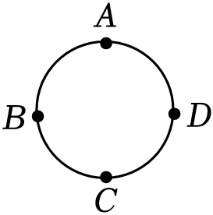
A．瞬时速度 B．位移 C．路程 D．平均速度
【答案】BCD
【解答】解：A、两个人在C点相遇时，他们的速度的方向是相反的，所以瞬时速度不同，所以A错误；
B、位移是指从初位置到末位置的有向线段，他们的起点和终点都相同，所以位移相同，所以B正确；
C、两个人经过的路线的长度均为半圆的弧长，所以他们的路程相同，所以C正确；
D、两人的位移相同，所用的时间相同，所以平均速度v$=\frac{x}{t}$相同，所以D正确。
故选：BCD。
13．如图所示，某同学沿平直路面由A点出发前进了100m到达斜坡底端的B点，又沿倾角为60°的斜面前进了100m达到C点，求此同学的位移和路程（$\sqrt{3}=$1.73）．
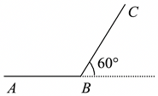
【答案】解：如图所示画出该同学的位移矢量图，AC为该同学的位移，方向由A→C
由直角三角形知识$BD=BCcos60°=100×\frac{1}{2}m=50mCD=BCsin60°=100×\frac{\sqrt{3}}{2}m=50\sqrt{3}m$
∴$AC=\sqrt{{(AD)}^{2}+{(CD)}^{2}}=\sqrt{{150}^{2}+{(50\sqrt{3})}^{2}}m=100\sqrt{3}m=173m$
路程S＝AB+BC＝200 m．
答：如图AC为该同学的位移大小为173m，方向由A→C，路程的大小为200m．
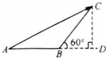

【题型4 位移、路程的简单计算】
14．某人站在高度为10m楼房顶层从O点竖直向下抛出一个小球，被水平地面弹回到离地面15m的B点，则小球在这一运动过程中通过的路程和位移分别为（规定竖直向下方向为正）（ ）
A．25m，15m B．25m，﹣15m C．25m，﹣5m D．35m，5m
【答案】C
【解答】解：小球在这一运动过程中初位置在10m楼房顶层的O点，末位置在离地面15m的B点，通过的路程S＝25m，位移大小是5m，方向竖直向下，即x＝﹣5m。
故选：C。
15．课外活动时，某同学沿着半径为R的圆形跑道跑了2圈，该同学的（ ）
A．位移大小为2R B．位移大小为4πR
C．路程为2R D．路程为4πR
【答案】D
【解答】解：某同学沿着半径为R的圆形跑道跑了2圈，则初末位置相同，故位移为0，路程为s＝2×2πR＝4πR，故D正确，ABC错误。
故选：D。
16．（多选）在研究物体的直线运动时，可以用坐标轴上的坐标表示物体的位置，用坐标的变化表示物体的位移。如图所示，A、B、C三点的坐标分别为2m，4m，﹣3m，某质点先从A点沿坐标轴运动到B点，该过程质点的位移x₁＝4m﹣2m＝2m；然后质点从B点沿坐标轴运动到C点，该过程质点的位移x₂＝（﹣3）m﹣4m＝﹣7m。下列说法正确的是（ ）
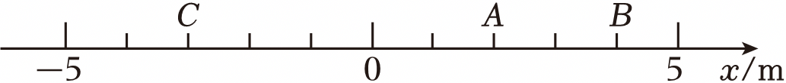
A．x₁与x₂的方向相反
B．由于正数大于负数，故x₁大于x₂
C．整个过程中，质点的位移为﹣5m
D．整个过程中，质点通过的路程为3m
【答案】AC
【解答】解：A、位移的正负号表示方向，x₁为正，x₂为负，说明x₁与x₂的方向相反，故A正确；
B、位移的符号表示其方向，大小是指其绝对值，x₁小于x₂，故B错误；
C、物体整个过程中的位移为物体由A到B的合位移，就是起点到终点的有向线段，所以为Δx＝x₁+x₂＝2m﹣7m＝﹣5m，故C正确；
D、路程是运动的轨迹的和，则路程的大小为：s＝|x₁|+x₂＝2m+7m＝9m，故D错误。
故选：AC。
17．如图所示，一边长为20cm的实心立方体木块，一只蚂蚁沿木块表面从A点爬到G点。则蚂蚁的位移大小为 20$\sqrt{3}$ cm；蚂蚁的爬行轨迹有若干种可能性，其中最短路程为 20$\sqrt{5}$ cm。
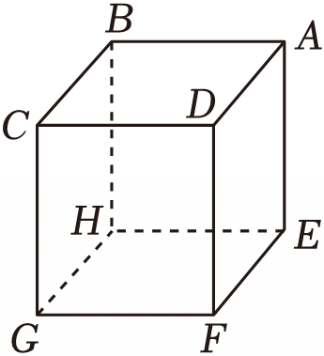
【答案】20$\sqrt{3}$，20$\sqrt{5}$。
【解答】解：蚂蚁只能沿木块表面从A点运动到G点，其运动轨迹可以有各种不同的情况，但是，其起点和终点是相同的，即位移相同，为立方体对角线的长度$x=\sqrt{20^{2}+20^{2}+20^{2}}cm=20\sqrt{3}cm$；
其最短路程分析可知：昆虫的最短路程应该从相邻的两个面到达G才可能最短，我们可以把面AEFD和面CDFG展开，连接A与G，AIG的长度就是最短路程，如图所示：
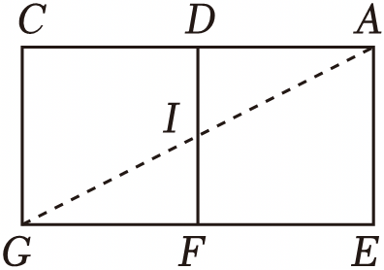
最短路程为$s=\sqrt{20^{2}+(20+20)^{2}}cm=20\sqrt{5}cm$
故答案为：20$\sqrt{3}$，20$\sqrt{5}$。

【题型5 平均速度】
18．一质点沿一边长为2m的正方形轨道运动，每秒钟匀速移动1m，初始位置在bc边的中点A，由b向c运动，如图所示，A、B、C、D分别是bc、cd、da、ab边的中点，则下列说法正确的是（ ）
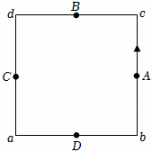
A．第2s末的瞬时速度大小是$\frac{\sqrt{2}}{2}$m/s
B．前2s内的位移大小为2m
C．前4s内的平均速度大小为0.5m/s
D．前4s内的平均速率为0.5m/s
【答案】C
【解答】解：A、第2s末在B点，瞬时速度大小是1m/s，故A错误；
B、前2S内，物体从A经过c到B，位移为$\sqrt{2}$m，故B错误；
C、前4S内，物体运动到C点，位移为2m，故平均速度为：$\overline{v}=\frac{x}{t}=\frac{2}{4}=0.5$m/s，故C正确；
D、前4s的路程为4m，则前4s内的平均速率为1m/s。故D错误
故选：C。
19．在第33届奥林匹克运动会女子20公里竞走项目中，我国选手杨家玉以1小时25分54秒的成绩夺得金牌。杨家玉某段路程中轨迹如图所示，其中ab段为曲线，做减速运动，bc段为直线，做加速运动。下列说法正确的是（ ）
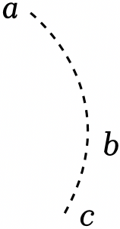
A．“20公里”指位移大小，“1小时25分54秒”指时刻
B．研究杨家玉全程20公里运动轨迹时不可以把她视为质点
C．杨家玉从a到c位移的方向与平均速度的方向不相同
D．杨家玉在bc段加速度方向是由b指向c
【答案】D
【解答】解：A、“20公里”是路线的长度，是指路程，“1小时25分54秒”指时间间隔，故A 错误；
B、研究运动员的运动轨迹时，运动员本身的大小和形状可以忽略，对研究问题没有影响，可以看成质点，故B错误；
C、从a到c位移的方向与平均速度的方向相同，故C错误；
D、bc段为直线，做加速运动，加速度方向与速度方向相同，所以杨家玉在bc段加速度方向是由b指向c，故D正确。
故选：D。
20．（多选）在刚刚结束的学校运动会中，同学们在个人项目中积极拼搏，在集体项目中团结协作，给自己的青春留下了很多精彩的回忆。在观赛过程中，有几名同学对比赛中涉及的一些物理概念进行了讨论，对一些说法的意见存在分歧，以下说法中正确的是（ ）
A．在50m×20迎面接力赛中，各班的接力棒的平均速度都一样
B．200米比赛中，各位选手的位移是不一样的
C．200米比赛中，有一位同学的成绩是25.3s，则他的平均速度大约7.9m/s
D．铅球比赛中，各位同学的成绩就是铅球飞行过程中位移的大小
【答案】AB
【解答】解：A、在50m×20迎面接力赛中，各班的接力棒的位移都为0，则由平均速度的定义可知$\overline{v}=\frac{x}{t}$可知，平均速度都一样，故A正确；
B、200米比赛中，由于有弯道，起跑线不同，则各位选手的位移是不一样的，故B正确；
C、200米比赛中，由于有弯道，200m是路程，所以这位同学的成绩是25.3s，则他的平均速率为：$\overline{v}=\frac{s}{t}=\frac{200}{25.3}m/s≈7.9m/s$，故C错误；
D、铅球比赛中，各运动员的铅球成绩是指铅球落地到标准线的位移大小，而不是飞行过程中位移的大小，故D错误。
故选：AB。
21．做直线运动的物体，前$\frac{1}{3}$时间内平均速度为2m/s，在余下的时间内平均速度为3.5m/s，则全程的平均速度为 3m/s ；若前$\frac{1}{3}$的位移内的平均速度为2m/s，余下的位移的平均速度为3.5m/s，则全程的平均 2.8 m/s．
【答案】3m/s；2.8
【解答】解：设物体做直线运动，设运动总时间为t，前$\frac{1}{3}$时间内的平均速度为v₁，后$\frac{2}{3}$时间内的平均速度为v₂，则前一半时间的位移为：$\frac{1}{3}$v₁t，后一半时间的位移为$\frac{{2v}_{2}t}{3}$，故总位移为S$=\frac{v_{1}t+{2v}_{2}t}{3}$；
则全程的平均速度为：$\overline{v}=\frac{s}{t}=\frac{v_{1}+{2v}_{2}}{3}=\frac{2+2×3.5}{3}m/s=3m/s$
设总位移为s，前$\frac{1}{3}$的位移内的时间为：t₁$=\frac{s}{{3v}_{1}}$，余下的位移的时间为：t₂$=\frac{2s}{{3v}_{2}}$，故总位移的平均速度为：
v$=\frac{s}{t_{1}{+t}_{2}}=\frac{{{3v}_{1}v}_{2}}{{2v}_{1}{+v}_{2}}=\frac{3×2×3.5}{2×2+3.5}m/s=2.8m/s$
故答案为：3m/s；2.8
22．图示为某郊区部分道路图，其中C、D、E三点在一条直线上，且CD与AB垂直，一歹徒在A地作案后乘车沿AD道路逃窜，同时警方接到报警信息，并立即由B地乘警车沿道路BE拦截，歹徒到达D点后沿DE道路逃窜，警车恰好在E点追上了歹徒，已知警车行驶速度为72km/h，各段距离分别为AC＝3km、CD＝4km、BC＝6km、DE＝4km，取$\sqrt{73}=8.5$，求：
（1）歹徒在逃窜期间走过的路程和发生的位移大小；
（2）警方从出警到追上歹徒所需的时间。
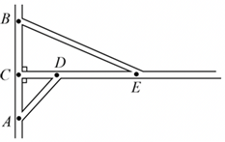
【答案】解：（1）歹徒在逃窜期间走过的路程为：$x_{1}=AD+DE=\sqrt{{AC}^{2}+{CD}^{2}}+DE$
解得：x₁＝9km
歹徒在逃窜期间发生的位移为：$x_{2}=\sqrt{{AC}^{2}+{(CD+DE)}^{2}}$
解得：x₂＝8.5km；
（2）警方从出警到追上歹徒所需的时间为：$t=\frac{x}{v}=\frac{\sqrt{{BC}^{2}+{CE}^{2}}}{v}$
解得：t＝500s。
答：（1）歹徒在逃窜期间走过的路程为9km，发生的位移大小为8.5km；
（2）警方从出警到追上歹徒所需的时间是500s。

【题型6 平均速率】
23．（多选）在一个美丽的中式园林中，存在一个独特的圆形景观区域，其半径为20m，这个区域中有一条别致的曲线通道，由两个半径均为10m的半圆首尾相连构成。如图所示，一位游客在早晨8点从A点出发，沿着图中箭头指示的曲线通道AOC进行游览，并在8点5分到达C点，设π＝3.14，该游客从A点到C点的平均速度和平均速率分别约为（ ）
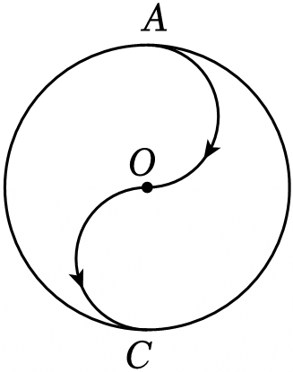
A．平均速度大小为0.13m/s
B．平均速度大小为0.21m/s
C．平均速率大小为0.21m/s
D．平均速率大小为0.13m/s
【答案】AC
【解答】解：AB、位移由初位置指向末位置，游客沿着图中箭头指示的曲线通道AOC到达C点，
位移为直径AC，大小为40m，
用的时间为5分钟，即为5×60s＝300s
平均速度大小为v$=\frac{x}{t}=\frac{40}{300}$m/s≈0.13m/s
故A正确，B错误；
CD、路程等于AOC两个半圆弧长之和s＝2πR＝2π×10m＝20πm，
平均速率为v_{率}$=\frac{s}{t}=\frac{20π}{300}$m/s≈0.21m/s
故C正确，D错误；
故选：AC。
24．在2023亚洲田径锦标赛比赛中中国女子代表在4×100接力赛中（起点和终点重合）约以43.3秒的成绩斩获冠军，忽略接棒过程中运动员各自多跑的路程，则中国女队在4×100接力赛中整队全程的平均速率为 9.2 m/s，整队全程的平均速度为 0 m/s。（结果保留二位有效数字）
【答案】9.2；0。
【解答】解：由题意可知，400m接力跑时，运动员全程的路程s＝400m，时间t＝43.3s，故平均速率v₁$=\frac{s}{t}=\frac{400}{43.3}$m/s＝9.2m/s；由于位移为零，故平均速度为零。
故答案为：9.2；0。
25．登山运动中，小张用100min（分钟）由宿营地X爬到山顶Y．在山道上通过的路程是2400m，相对于X升高了1200m，X、Y的水平距离为1600m，如图所示．
（1）小张由X运动到Y总的位移的大小？
（2）计算他爬山的平均速度和平均速率的大小．
（3）他的朋友小李从Z点爬山，比小张晚10min开始，平均速率为0.6m/s，还比小张早10min到达山顶，问小李由Z爬到Y共通过了多少路程？
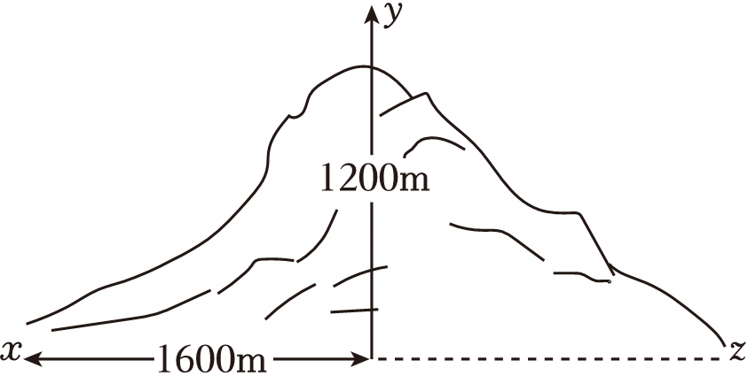
【答案】解：（1）由几何关系可知，总位移x$=\sqrt{1600^{2}+1200^{2}}=2000m$．
（2）t＝100min＝6000s
平均速度$\overline{v}=\frac{x}{t}=\frac{2000m}{6000s}=\frac{1}{3}m/s$．
平均速率：v$=\frac{s}{t}=\frac{2400}{6000}=\frac{2}{5}$m/s
（3）由题意小李比小张晚 10min 开始，还比小张早 10min 到达山顶，使用的时间为80min＝4800s．
则小李运行的路程：s′＝v′t′＝0.6×4800m＝2880m．
答：（1）小张由X运动到Y总的位移的大小为2000m．
（2）他爬山的平均速度的大小为$\frac{1}{3}$m/s，平均速率为$\frac{2}{5}$m/s．
（3）小李由Z爬到Y共通过了2880m．

【题型7 瞬时速度】
26．一自行车运动员进行骑行训练，t＝0时刻开始由静止沿直线前进，他在第1s内、第2s内、第3s内、第4s内通过的距离分别为0.8m、2m、3m、5m，则该运动员在第2s末的瞬时速度最接近（ ）
A．2m/s B．2.5m/s C．3m/s D．1.4m/s
【答案】B
【解答】解：第2s末的瞬时速度更接近1﹣3s内的平均速度，故$v_{2}=\frac{x_{13}}{t}=\frac{2+3}{2}m/s=2.5m/s$，故ACD错误，B正确
故选：B。
27．超级高铁是一种以“真空钢管运输”为理论核心的交通工具。上海—杭州线路将成为中国第一条超级高铁列车线路，该线路长150km，从上海到杭州约需15分钟，超级高铁最高速度可达1000km/h，则下列说法正确的是（ ）
A．“最高速度可达1000km/h”指的是平均速度大小
B．“最高速度可达1000km/h”指的是平均速率
C．超级高铁从上海到杭州的平均速度大小约为600km/h
D．超级高铁从上海到杭州的平均速率约为600km/h
【答案】D
【解答】解：AB．“最高速度可达1000km/h”指的是运行的过程中的最大速率，是瞬时速率，故AB错误；
CD．线路的长度指的是路程，上海到杭州的位移未知，不能求出平均速度大小，超级高铁从上海到杭州的平均速率约为$v=\frac{s}{t}=\frac{150}{\frac{15}{60}}km/h=600km/h$，故C错误，D正确。
故选：D。
28．乐广高速是连接湘粤的主要干道，在某路段上，分别有如图所示的甲、乙两块告示牌，告示牌上各数字的意思是（ ）
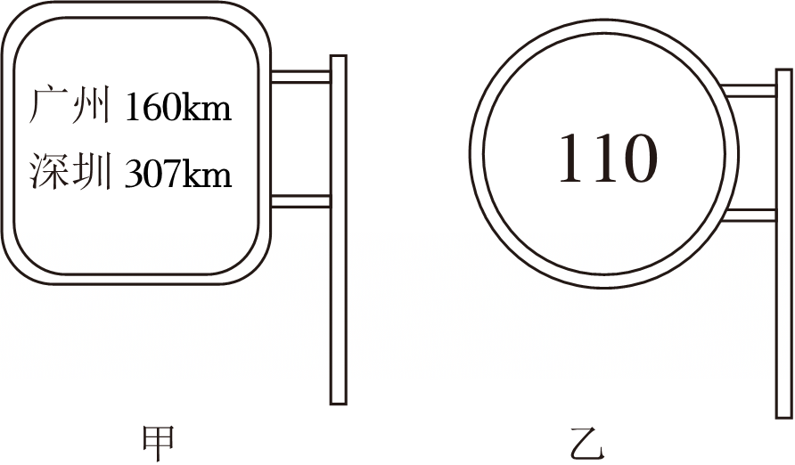
A．甲是指位移，乙是平均速度
B．甲是指路程，乙是平均速度
C．甲是指路程，乙是瞬时速度
D．甲是指位移，乙是瞬时速度
【答案】C
【解答】解：甲告示牌是指到广州和深圳的路程，乙是指限制的最高速度，即瞬时速度，故C正确，ABD错误。
故选：C。

【题型8 加速度的定义、表达式、单位及物理意义】
29．物体的空间位置随时间的变化称为运动，关于运动下列说法正确的是（ ）
A．将运动物体看成质点，运用了等效替代的科学方法
B．位移是矢量，路程是标量；二者都是描述物体位置变化的物理量
C．加速度描述速度变化的快慢。由$a=\frac{Δv}{Δt}$可知，a与Δv成正比，与Δt成反比
D．平均速度公式$\overline{v}=\frac{Δx}{Δt}$；当Δt趋近0时，这个平均速度就叫做某个时刻的瞬时速度
【答案】D
【解答】解：A、将运动物体看成质点，运用的是理想模型的科学方法，而不是等效替代法，故A错误；
B、位移是矢量，路程是标量，位移是描述物体位置变化的物理量，而路程是描述物体运动轨迹的物理量，故B错误；
C、加速度描述速度变化的快慢，是比值定义式，则由
$a=\frac{Δv}{Δt}$
可知，a与Δv无关，与Δt也无关，故C错误；
D、平均速度公式
$\overline{v}=\frac{Δx}{Δt}$
当Δt趋近0时，这个平均速度就叫做某个时刻的瞬时速度，这是瞬时速度的定义，故D正确。
故选：D。
30．电梯、汽车等交通工具在加速时会使乘客产生不适感，其中不适感的程度可用“急动度”来描述。“急动度”是描述加速度变化快慢的物理量，即J$=\frac{Δa}{Δt}$。汽车工程师用急动度作为评判乘客不舒适程度的指标，按照这一指标，具有零急动度的乘客，感觉较舒适。图为某汽车加速过程的急动度J随时间t的变化规律。下列说法正确的是（ ）
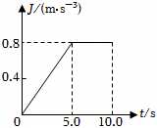
A．在0～5.0s时间内，汽车做匀加速直线运动
B．在5.0～10.0s时间内，汽车做匀加速直线运动
C．在5.0～10.0s时间内，乘客感觉较舒适
D．在5.0～10.0s时间内，汽车加速度的变化量大小为4.0m/s²
【答案】D
【解答】解：AB、由急动度的物理意义可知，在0～5.0s时间内，急动度增加，加速度增加的越来越快，在5.0～10.0s时间内，急动度不变，则加速度均匀增加，即加速度总是在变化的，故AB错误；
C、急动度越小乘客越舒适，在5.0～10.0s时间内急动度最大，乘客感觉不舒适，故C错误；
D、由急动度的物理意义可知，J﹣t图象的面积代表加速度的变化量，在5.0～10.0s时间内，汽车加速度的变化量大小为：Δa＝×5.0×0.8m/s²＝4.0m/s²，故D正确；
故选：D。
31．（多选）到了基米同学家，小天发现他家的扫地机器人正在忙碌地工作着，机器人沿铺有相同大瓷砖的地面做匀变速直线运动，连续经过P、Q、R三点。在PQ段（2块砖）和QR段（3块砖）的平均速度分别为2v₀和v₀，不计相邻瓷砖间的缝隙，则（ ）
A．机器人在PQ段与QR段的时间之比为1：3
B．机器人在PR段的平均速度为$\frac{5}{4}$v₀
C．机器人在PR段的平均速度为$\frac{5}{3}$v₀
D．机器人通过每块砖时的速度变化量相同
【答案】AB
【解答】解：A．设每块瓷砖的长度为d，根据平均速度的定义可知，机器人在PQ段和QR所用时间之比为
$t_{PQ}：t_{QR}=\frac{2d}{2v_{0}}：\frac{3d}{v_{0}}=1：3$
故A正确；
BC．机器人在PR段的平均速度为
${\overline{v}}_{PR}=\frac{x_{PR}}{t_{PR}}=\frac{5d}{t_{PQ}+t_{QR}}=\frac{5d}{\frac{2d}{2v_{0}}+\frac{3d}{v_{0}}}=\frac{5}{4}v_{0}$
故B正确，C错误；
D．根据加速度的定义有
$a=\frac{Δv}{Δt}$
可得
Δv＝a•Δt
机器人做匀加速度直线运动，通过每块瓷砖的所用的时间不同，故通过每块砖速度的变化量不同，故D错误。
故选：AB。
32．（多选）一个物体做匀变速直线运动，某时刻速度为v₁＝4m/s，2s后速度大小变10m/s，在这2s内物体的加速度大小可能等于（ ）
A．3m/s² B．6m/s² C．7m/s² D．8m/s²
【答案】AC
【解答】解：设初速度方向为正方向，2s后速度大小变10m/s，若v₂＝10m/s，可得
$a=\frac{v_{2}-v_{1}}{t}=\frac{10-4}{2}m/s^{2}=3m/s^{2}$
若v₂＝﹣10m/s，可知
$a=\frac{v_{2}-v_{1}}{t}=\frac{-10-4}{2}m/s^{2}=-7m/s^{2}$
则加速度大小可能为3m/s²，7m/s²。故AC正确，BD错误。
故选：AC。
33．一篮球从高h₁＝4.05m处由静止开始下落，经t₁＝1s落到地面时速度为v₁＝8m/s，篮球与地面碰撞的时间为Δt＝0.2s，然后以v₂＝﹣5m/s的速度反弹，经t₂＝0.5s到达最高点h₂＝1.15m处，求：
（1）篮球在空中下落的平均速度的大小和方向；
（2）篮球在与地面碰撞过程中的加速度的大小和方向；
（3）篮球从开始下落到反弹至最高点过程中的平均速度的大小和方向（结果保留三位有效数字）。
【答案】（1）篮球在空中下落的平均速度的大小为4.05m/s，方向向下；
（2）篮球在与地面碰撞过程中的加速度的大小为65m/s²，方向向上；
（3）篮球从开始下落到反弹至最高点过程中的平均速度的大小为1.71m/s，方向向下。
【解答】解：（1）根据平均速度的定义式可知篮球在空中下落的平均速度大小为$\overline{v}=\frac{h_{1}}{t_{1}}=\frac{4.05}{1}$m/s＝4.05m/s
方向与位移方向相同，竖直向下。
（2）篮球在与地面碰撞过程中加速度的大小为a$=\frac{v_{2}-v_{1}}{Δt}$，代入数据得：a＝﹣65m/s²，加速度的方向为竖直向上。
（3）根据平均速度的定义式可知篮球从开始下落到反弹至最高点过程中的平均速度的大小为$\overline{v}=\frac{h_{1}-h_{2}}{t_{1}+t_{2}+Δt}$，代入数据得：$\overline{v}=$1.71m/s
从开始下落到反弹至最高点过程中的位移方向为竖直向下，所以该过程中平均速度方向为竖直向下。
答：（1）篮球在空中下落的平均速度的大小为4.05m/s，方向向下；
（2）篮球在与地面碰撞过程中的加速度的大小为65m/s²，方向向上；
（3）篮球从开始下落到反弹至最高点过程中的平均速度的大小为1.71m/s，方向向下。

【题型9 速度、速度变化量和加速度的关联】
34．关于速度和加速度的关系，以下说法正确的是（ ）
A．物体的速度越大，则加速度也越大
B．物体的速度变化越大，则加速度越大
C．物体加速度的方向，就是物体速度的方向
D．物体的速度变化越快，则加速度越大
【答案】D
【解答】解：A、物体的速度越大，速度变化不一定快，加速度不一定大，故A错误。
B、根据a$=\frac{Δv}{Δt}$知，速度变化量越大，加速度不一定大，故B错误。
C、加速度的方向与速度方向可能相同，可能相反，可能不在同一条直线上，故C错误。
D、加速度是反映速度变化快慢的物理量，速度变化越快，加速度越大，故D正确。
故选：D。
35．（多选）如图所示，汽车向右沿直线运动，原来的速度是v₁，经过一小段时间之后，速度变为v₂，Δv表示速度的变化量。由图中所示信息可知（ ）
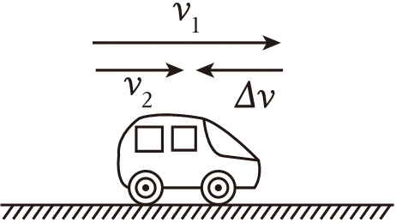
A．汽车在做加速直线运动
B．汽车的加速度方向与v₁的方向相同
C．汽车的加速度方向与v₁的方向相反
D．汽车的加速度方向与Δv的方向相同
【答案】CD
【解答】解：速度和速度的变化量都是矢量，既有大小也有方向，
速度的变化量为Δv＝v₂﹣v₁，
由于速度的变化量Δv的方向与初速度方向相反，而加速度的方向与速度变化量的方向相同，
所以加速度方向与初速度方向相反，物体做减速运动，故CD正确，AB错误。
故选：CD。
36．（多选）一质点做直线运动，在零时刻的位置坐标x＞0，速度v＞0，加速度a＞0，此后a逐渐减小到零，则该过程质点的（ ）
A．位移一定越来越大，速度一定越来越大
B．位移一定越来越大，速度一定越来越小
C．位置的变化越来越快，速度的变化越来越慢
D．位置的变化越来越快，速度的变化越来越快
【答案】AC
【解答】解：AB、在零时刻的位置坐标x＞0，速度v＞0，说明质点的运动方向沿正方向，所以位移一定越来越大；速度v＞0，加速度a＞0，说明速度方向和加速度方向相同，所以质点做加速运动，则速度越来越大，故A正确，B错误；
CD、速度是描述质点位置变化快慢的物理量，由上面的分析可知质点的速度越来越大，所以质点位置的变化越来越快；而加速度是描述速度变化快慢的物理量，由题可知，加速度a逐渐减小到零，所以质点速度的变化越来越慢，故C正确，D错误。
故选：AC。

【题型10 用定义式计算物体的加速度】
37．如图所示是一沿笔直公路做匀加速直线运动的汽车的速度计，某同学在汽车中观察速度计指针位置的变化，开始时指针指示在如图甲所示的位置，经过7s后指针如图乙，下列说法正确的是（ ）
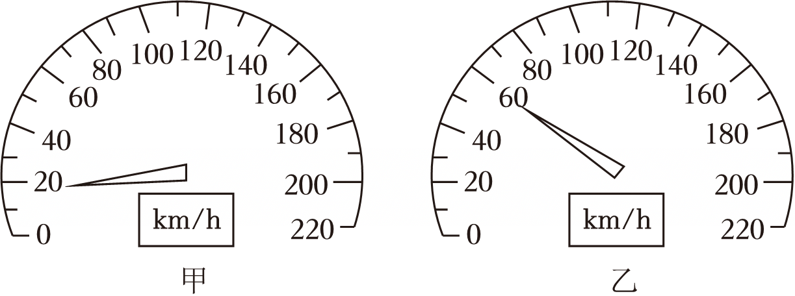
A．速度计直接读出的是汽车运动的平均速度
B．无法估算汽车在此7s内的平均速率
C．汽车运动的加速度约为1.6m/s²
D．汽车运动的加速度约为5.7m/s²
【答案】C
【解答】解：A、速度计直接读出的是汽车运动的瞬时速率，故A错误；
B、匀加速直线运动的平均速率等于初末速度的平均值，则可以估算汽车在此7s内的平均速率，故B错误；
CD、由图可知，汽车的初速度v₁＝20km/h≈5.6m/s
末速度v₂＝60km/h≈16.7m/s
汽车运动的加速度为a$=\frac{v_{2}-v_{1}}{t}=\frac{16.7-5.6}{7}$m/s²≈1.6m/s²
故C正确，D错误；
故选：C。
38．如图所示，在台球比赛中，小球以1.5m/s的速度垂直撞击边框后，以1.3m/s的速度反向弹回，球与边框接触的时间为0.1s，（假设这个反弹运动可以近似看作匀变速运动），小球在这0.1s内的加速度为（ ）
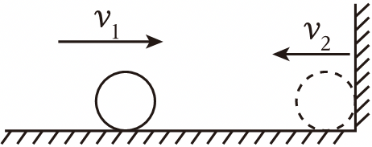
A．2m/s²，方向向右 B．2m/s²，方向向左
C．28m/s²，方向向右 D．28m/s²，方向向左
【答案】D
【解答】解：设向左为正方向，根据加速度的定义可得 $a=\frac{Δv}{Δt}=\frac{1.3-(-1.5)}{0.1}m/s^{2}=28m/s^{2}$，方向向左，故ABC错误，D正确。
故选：D。
39．（多选）为了响应学校积极锻炼的号召，周末留校的同学正在新改造的篮球场上练习原地运球。假设整个运球过程中，篮球始终在竖直方向运动，某次篮球运动过程如图所示，篮球从距离地面1m处的A点以大小为5m/s的速度竖直向下运动，落地反弹后以大小3m/s的速度竖直向上经过距离地面0.8m的B点，已知从A到B共用时0.2s，篮球可视为质点，则此过程（ ）
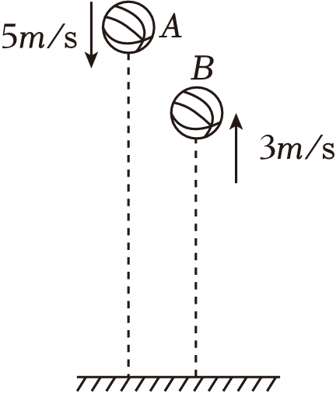
A．篮球的平均速度大小为1m/s，方向竖直向下
B．篮球的速度变化量大小为2m/s，方向竖直向下
C．篮球的平均加速度大小为40m/s²，方向竖直向上
D．篮球的平均加速度大小为10m/s²，方向竖直向上
【答案】AC
【解答】解：A．平均速度为位移与时间的比值，所以篮球从A到B的平均速度大小为$\overline{v}=\frac{x}{t}=\frac{0.2}{0.2}m/s=1m/s$，方向竖直向下，故A正确；
B．设速度向下为正，则速度变化量为：Δv＝﹣3m/s﹣5m/s＝﹣8m/s，负号表示速度变化方向竖直向上，故B错误；
CD．平均加速度为：$\overline{a}=\frac{Δv}{t}=\frac{-8}{0.2}m/s=-40m/s^{2}$，负号表示方向竖直向上，故C正确，D错误。
故选：AC。
40．某足球运动员将足球以v₀＝36m/s的速度沿水平地面踢出，足球沿着地面滚动t₁＝5s的时间到达一竖直弹性挡板前，速度减到v₁＝23m/s，撞到弹性挡板上并经过t₂＝0.5s的时间反弹，反弹后速度大小v₂＝20m/s。继续沿着地面做减速运动。三段运动过程均视为匀变速直线运动，求：
（1）足球在地面滚动过程的加速度a₁；
（2）足球撞击弹性挡板过程的加速度a₂；
（3）足球反弹后在地面上运动的时间t（结果保留两位有效数字）。
【答案】（1）大小为2.6m/s²，方向与足球的初速度方向相反；
（2）大小为86m/s²，方向与足球的初速度方向相反；
（3）足球反弹后在地面上运动的时间为7.7s。
【解答】（1）选足球的初速度方向为正方向，则足球在地面滚动过程的加速度：$a_{1}=\frac{v_{1}-v_{0}}{t_{1}}=\frac{23-36}{5}{m/s}^{2}=-2.6{m/s}^{2}$
即加速度a₁大小为2.6m/s²，方向与足球的初速度方向相反。
（2）足球撞击弹性挡板过程的加速度：$a_{2}=\frac{-v_{2}-v_{1}}{t_{2}}=\frac{-20-23}{0.5}{m/s}^{2}=-86m/s^{2}$
即a₂大小为86m/s²，方向与足球的初速度方向相反。
（3）足球反弹后，选取水平向左为正方向，则足球在地面上以$a_{1}=-2.6m/s^{2}$的加速度做匀减速直线运动，故足球反弹后在地面上运动的时间：$t=\frac{0-v_{2}}{a_{1}}=\frac{0-20}{-2.6}s≈7.7s$
答：（1）大小为2.6m/s²，方向与足球的初速度方向相反；
（2）大小为86m/s²，方向与足球的初速度方向相反；
（3）足球反弹后在地面上运动的时间为7.7s。

【题型11 加速、减速的判断】
41．如图所示，汽车向右沿直线运动，原来的速度是v₁，经过一小段时间之后，速度变为v₂，Δv表示速度的变化量，由图中所示信息可知（ ）
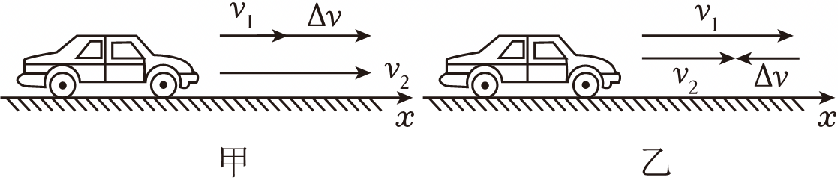
A．图甲中汽车正在做加速运动，图乙中汽车正在做减速运动
B．速度的变化量Δv越大，表示加速度也越大
C．速度较小的汽车，其速度的变化率也较小
D．汽车加速时，其加速度方向与Δv方向相同；汽车减速时，其加速度方向与Δv方向相反
【答案】A
【解答】解：A、由图甲可知，汽车速度变化量方向与初速度方向相同，则图甲中汽车正在做加速运动；由图乙可知，汽车速度变化量方向与初速度方向相反，则图乙中汽车正在做减速运动，故A正确；
B、$a=\frac{Δv}{Δt}$是加速度的定义式，加速度的大小与速度变化量和所用时间均没有直接关系，速度的变化量Δv越大，加速度不一定越大，故B错误；
C、加速度表示速度的变化率，与速度的大小无关，速度较小的汽车，加速度不一定较小，则其速度的变化率不一定较小，故C错误；
D、根据$a=\frac{Δv}{Δt}$可知，无论汽车加速还是减速，其加速度方向与Δv方向一定相同，故D错误。
故选：A。
42．有一位旅客坐在运动的火车车厢里，他面前的水平桌面上放着一枚小球。某时刻，他看到原来静止在桌面上的小球向他滚了过来，小球从静止到运动这一现象表明（ ）
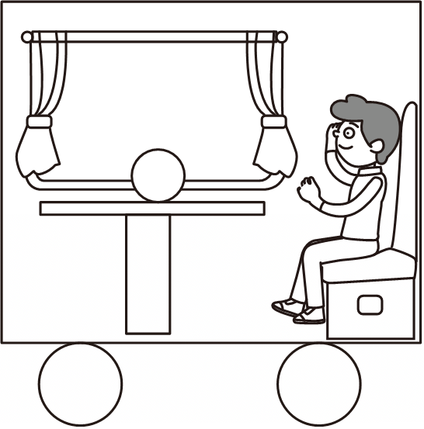
A．火车的速度方向一定向左
B．火车的速度方向一定向右
C．火车的加速度方向一定向左
D．火车的加速度方向一定向右
【答案】C
【解答】解：观察者面坐在一列火车中，看到水平桌面上的小球忽然向他滚动，可知小球的速度与列车的速度不等，
列车可能向右做减速运动，也有可能向左做加速运动，列车的加速度方向一定向左，故ABD错误，C正确。
故选：C。
43．（多选）物体A的加速度为3m/s²，物体B的加速度为﹣5m/s²，下列说法中正确的是（ ）
A．物体A的加速度比物体B的加速度小
B．物体A的速度变化比物体B的速度变化快
C．物体B的速度可能在增加
D．物体A的速度一定在增加
【答案】AC
【解答】解：AB、加速度的正负表示方向，可知物体A的加速度比物体B的加速度小，即B的速度变化快，A的速度变化慢，故A正确，B错误；
C、物体B的加速度方向可能与初速度方向相同，可能与初速度方向相反，可知B的速度可能增加，可能减小，故C正确；
D、物体A的加速度为正值，但是初速度的方向未知，无法确定物体A做加速运动还是减速运动，故D错误。
故选：AC。

【题型12 打点计时器的种类与工作原理】
44．电火花打点计时器是一种使用 交流电源 （选填“直流电源”或“交流电源”）的计时仪器，它的工作电压是 220 V。当电源的频率是50Hz时，它每隔 0.02 s打一次点。使用打点计时器时，应先 接通电源 （选填“接通电源”或“释放纸带”）。
【答案】交流电源；220；0.02；先接通电源。
【解答】解：电火花打点计时器是一种使用交流电源的计时仪器，工作电压为220V；
当电源的频率是50Hz时，打点周期$T=\frac{1}{f}=\frac{1}{50}s=0.02s$
为了充分利用纸带，使用打点计时器时，应先接通电源，再释放纸带。
故答案为：交流电源；220；0.02；先接通电源。
45．如图所示为《练习使用打点计时器》实验中的电磁打点计时器的结构图。
（1）在结构图的组成部分中，其中①②未标注，①为 线圈 ，②为 限位孔 。
（2）电磁打点计时器使用的是 8 V的 交流 （填“交流”或“直流”）电源，当电源频率是50Hz时，打点计时器每隔 0.02 秒打一个点；还有一种打点计时器叫电火花打点计时器，它的工作电压是 220 V。
（3）从纸带上直接得到或测量得到的物理量是 AD 。
A．时间间隔
B．加速度
C．平均速度
D．位移
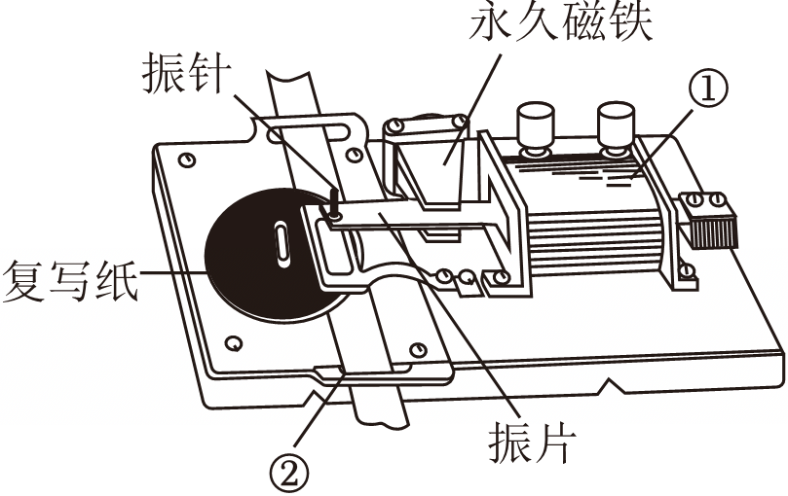
【答案】（1）线圈；限位孔；（2）8；交流；0.02；220；（3）AD
【解答】解：（1）在结构图中①表示为电磁式打点计时器的线圈；②为限制纸带的限位孔；
（2）电磁式打点计时器使用的电源电是约为8V的交流电；
当电源频率是50Hz时，打点周期为
T$=\frac{1}{f}=\frac{1}{50}$s＝0.02s
电火花打点计时器的工作电压为交流220V。
（3）从纸带上可以直接得到时间间隔，通过刻度尺可以测量得到通过的位移；故AD正确，BC错误。
故选：AD。
故答案为：（1）线圈；限位孔；（2）8；交流；0.02；220；（3）AD。
46．（1）电火花计时器是使用 交流电 （直流电，交流电）电源的仪器；
（2）“在探究小车速度随时间变化”的实验中，接通电火花计时器电源和让小车开始运动，这两个操作之间的时间顺序关系是 A ；
A.先接通电源，后让小车拖动纸带运动
B.先让小车拖动纸带运动，再接通电源
C.让小车拖动纸带运动的同时接通电源
D.先让小车拖动纸带运动或先接通电源都可以
（3）某同学在用打点计时器研究匀变速直线运动规律的实验中打出的纸带如图所示，在纸带上确定出A、B、C、D、E、F、G共7个计数点，相邻计数点间的距离如图所示。电源的频率是50Hz，每相邻两个计数点之间有四个点未画出，则打下点C时小车的瞬时速度v_{C}＝ 0.479 m/s（保留三位有效数字），小车运动的加速度：a＝ 0.80 m/s²（保留二位有效数字）。
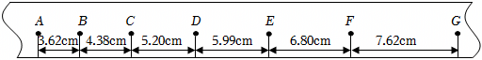
【答案】（1）交流电；（2）A；（3）0.479；0.80。
【解答】解：（1）电火花计时器是使用220V的交流电；
（2）“在探究小车速度随时间变化”的实验中，为了提高纸带的利用率，应先接通电源，后让小车拖动纸带运动，故A正确、BCD错误；
故选：A；
（3）每相邻两个计数点之间有四个点未画出，则每两个相邻的计数点之间的时间间隔为T＝0.02×5s＝0.1s；
根据匀变速直线运动的某段时间内的平均速度等于中间时刻的瞬时速度，所以C点的瞬时速度等于AC段的平均速度，则：
v_{C}$=\frac{x_{BD}}{2T}=\frac{(4.38+5.20)×10^{-2}}{2×0.1}$m/s＝0.479m/s
（3）根据公式Δx＝aT²得，可得加速度为：
a$=\frac{x_{DG}-x_{AD}}{9T^{2}}=\frac{[(5.99+6.80+7.62)-(3.62+4.38+5.20)]×10^{-2}}{9×0.1^{2}}$m/s²≈0.80m/s²。
故答案为：（1）交流电；（2）A；（3）0.479；0.80。

【题型13 打点计时器打出纸带的数据处理】
47．如图所示为王同学在研究匀变速直线运动时得到的一条织带，相邻两点之间的距离分别为s₁、s₂……s₈，时间间隔均为T。下列加速度算式中，最优的是（ ）
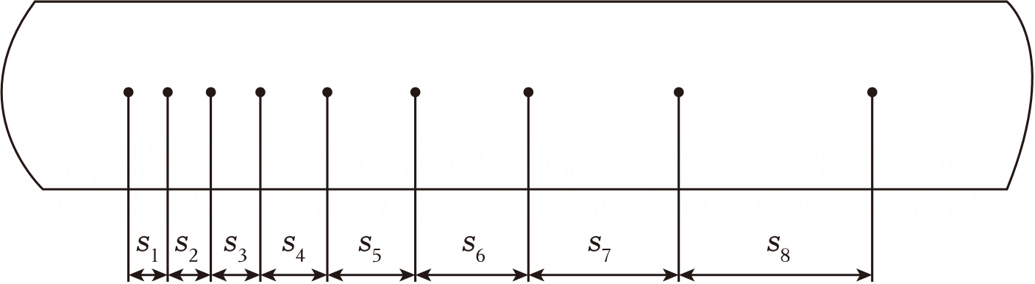
A．$a=\frac{1}{7}(\frac{s_{8}-s_{7}}{T^{2}}+\frac{s_{7}-s_{6}}{T^{2}}+\frac{s_{6}-s_{5}}{T^{2}}+\frac{s_{5}-s_{4}}{T^{2}}+\frac{s_{4}-s_{3}}{T^{2}}+\frac{s_{3}-s_{2}}{T^{2}}+\frac{s_{2}-s_{1}}{T^{2}})$
B．$a=\frac{1}{6}(\frac{s_{8}-s_{6}}{2T^{2}}+\frac{s_{7}-s_{5}}{2T^{2}}+\frac{s_{6}-s_{4}}{2T^{2}}+\frac{s_{s}-s_{3}}{2T^{2}}+\frac{s_{4}-s_{2}}{2T^{2}}+\frac{s_{3}-s_{1}}{2T^{2}}$
C．$a=\frac{1}{5}(\frac{s_{8}-s_{5}}{3T^{2}}+\frac{s_{7}-s_{4}}{3T^{2}}+\frac{s_{6}-s_{3}}{3T^{2}}+\frac{s_{5}-s_{2}}{3T^{2}}+\frac{s_{4}-s_{1}}{3T^{2}})$
D．$a=\frac{1}{4}(\frac{s_{8}-s_{4}}{4T^{2}}+\frac{s_{7}-s_{3}}{4T^{2}}+\frac{s_{6}-s_{2}}{4T^{2}}+\frac{s_{5}-s_{1}}{4T^{2}})$
【答案】D
【解答】解：根据逐差法可知s₅﹣s₁＝4a₁T²，s₆﹣s₂＝4a₂T²，s₇﹣s₃＝4a₃T²，s₈﹣s₄＝4a₄T²
联立可得小车加速度表达式为$a=\frac{1}{4}(\frac{s_{8}-s_{4}}{4T^{2}}+\frac{s_{7}-s_{3}}{4T^{2}}+\frac{s_{6}-s_{2}}{4T^{2}}+\frac{s_{5}-s_{1}}{4T^{2}})$
故D正确，ABC错误。
故选：D。
48．如图所示为一位同学用手拉动纸带通过电火花计时器打出的一条纸带，A是打出的第一个点，各点之间的距离如图所示。已知电火花计时器每隔0.02s打一个点，根据纸带上各点的排列情况可判定，手拉动纸带时，手的运动速度 增大 （填“增大”或“减小”）；由A到C这段距离内手运动的平均速度为 2.0 m/s，打C点时手拉动纸带的速度约为 2.4 m/s。（结果均保留两位有效数字）
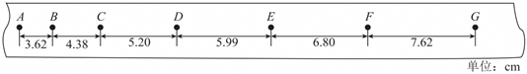
【答案】增大；2.0；2.4
【解答】解：纸带在相等时间内的位移不断增大，可知手拉动纸带做加速直线运动，则速度一直增大。根据平均速度的定义可得由A到C这段距离内手运动的平均速度为
$\overline{v}=\frac{x_{AC}}{2T}=\frac{3.62+4.38}{2×0.02}×10^{-2}m/s=2.0m/s$
根据纸带可知，纸带在相等时间内的位移是均匀增大的，故手拉动纸带做匀变速直线运动，则根据匀变速直线运动中中间时刻的速度等于该过程中的平均速度可得$v_{C}=\frac{x_{BD}}{2T}=\frac{4.38+5.20}{2×0.02}×10^{-2}m/s≈2.4m/s$
故答案为：增大；2.0；2.4
49．某实验小组用如图甲所示的实验装置测量木块运动的加速度，一端垫起的木板上有一木块，木块与穿过电磁打点计时器的纸带相连，电磁打点计时器接频率为50Hz的交流电源，接通电源后，由静止释放木块，木块带动纸带打出如图乙所示的一条纸带，A、B、C、D、E是选取的计数点，每相邻两计数点间还有四个点未画出。
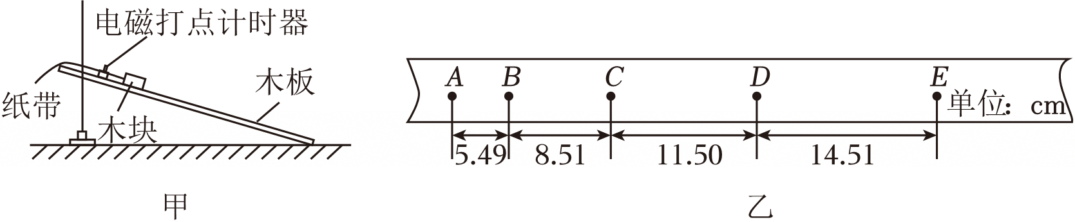
（1）根据图乙中的数据可知，电磁打点计时器打C点时木块的速度大小v_{C}＝ 1.0 m/s。
（2）木块加速度大小a＝ 3.0 m/s²。（结果均保留两位有效数字）
【答案】（1）1.0；（2）3.0
【解答】解：（1）电磁打点计时器接频率为50Hz的交流电源，每相邻两计数点间还有四个点未画出，因此每打两个计数点的周期为
T＝0.02×5s＝0.1s
中间时刻的瞬时速度等于该段的平均速度，可得打C点时木块的速度大小为
$v_{C}=\frac{x_{BD}}{2T}=\frac{(8.51+11.50)×10^{-2}}{2×0.1}m/s=1.0m/s$
（2）根据Δx＝aT²，可得木块加速度大小为
$a=\frac{x_{CE}-x_{AC}}{{(2T)}^{2}}=\frac{[(11.50+14.51)-(5.49+8.51)]×10^{-2}}{{(2×0.1)}^{2}}m/s^{2}=3.0m/s^{2}$
故答案为：（1）1.0；（2）3.0

【题型14 DIS测量物体速度】
50．某同学在学习了DIS实验后，设计了一个测物体瞬时速度的实验，其装置如图所示。在小车上固定挡光片（宽度为Δs），在倾斜导轨的A处放置光电门。让小车从P点静止下滑，再利用 光电门 （填某一传感器名称）记录下挡光片经过A点所经历的时间Δt。接下来，改用不同宽度的挡光片重复上述实验，最后运用公式$\overline{v}=\frac{Δs}{Δt}$计算出不同宽度的挡光片从A点开始在各自Δs区域内的$\overline{v}$，并作出$\overline{v}-Δt$图像。
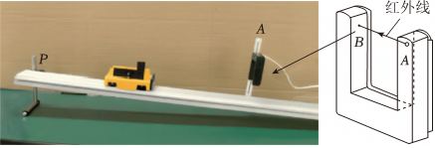
用DIS测定瞬时速度
次数 | 挡光片宽度Δs/m | 通过光电门时间Δt/s | 速度v/（m•s^{﹣1}）
1 | 0.080 | 0.10034 | 0.797
2 | 0.060 | 0.07580 | 0.792
3 | 0.040 | 0.04923 | 0.812
4 | 0.020 | 0.02589 | 0.772
v$=\frac{Δs}{Δt}$
（2）（多选）该同学测出4组数据，其中第3组数据发生了明显的偏差，如表所示。造成偏差的可能原因是 AD 。
（A）小车从图甲中P点上方静止下滑
（B）小车从图甲中P点下方静止下滑
（C）小车从图甲中P点静止下滑
（D）小车从图甲中P点以一定的初速度下滑
【答案】（1）光电门；（2）AD。
【解答】解：（1）让小车从P点静止下滑，利用光电门记录下挡光片经过A点所经历的时间Δt。
（2）第三组数据表明到达A点的速度偏大，则小车可能从图甲中P点上方静止下滑，速度偏大，也可能小车从图丙中P点静止下滑，若小车从图甲中P点下方静止下滑，速度偏小，若小车从图甲中P点静止下滑，速度不偏差，AD正确，BC错误；
故选：AD。
故答案为：（1）光电门；（2）AD。
51．利用如图所示的装置，某同学设计了DIS两种实验方法测定斜面上运动滑块的瞬时速度。
方法（1）：挡光片固定在滑块中央，事先测定挡光片的宽度为L（很窄）。当滑块经过斜面上的B点时，固定在B点的光电门（图中没有画出）测出挡光片经过B点的时间为Δt，则挡光片经过B点的速度为 $\frac{L}{△t}$ 。若滑块不能视为质点，则测得的速度与滑块最右端到达B的速度相比 偏大 （填“偏大”、“相等”、“偏小”）。
方法（2）：将挡光片固定在滑块最右端（对齐），从斜面上静止释放，固定在B点的光电门测出挡光片经过B点的时间为Δt，更换不同的挡光片宽度L并测出对应的时间Δt。多次实验，则每次释放滑块 一定 （“一定”或“不一定”）从同一位置静止释放，测量多组数据后作出 $\frac{L}{Δt}-Δt$ 图像（对应物理量字母）为一条不过原点的直线，且该线的 纵截距 即为滑块刚到达B点的速度。
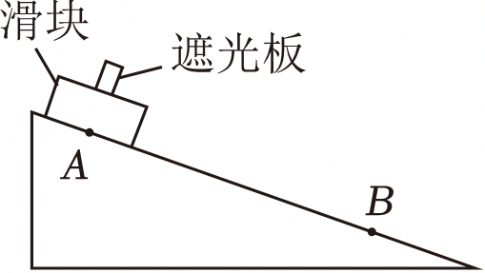
【答案】（1）$\frac{L}{△t}$，偏大；（2）一定，$\frac{L}{△t}-$Δt，纵截距。
【解答】解：（1）因为极短时间内的平均速度等于瞬时速度，可知v_{B}$=\frac{L}{Δt}$。
光电计时器记录到挡光片经过B点的时间不可能很小，所以上述的瞬时速度v_{B}实质是挡光片通过B点的平均速度，大于滑块最右端到达B的速度。
（2）根据匀加速运动速度—时间关系
$\frac{L}{Δt}=v_{B}+a\frac{Δt}{2}$
所以为了保证每次到达B点速度相同，每次释放滑块一定从同一位置静止释放，则测量多组数据后作出$\frac{L}{Δt}-Δt$图像（对应物理量字母）为一条不过原点的直线，且该线的纵截距即为滑块刚到达B点的速度。
故答案为：（1）$\frac{L}{△t}$，偏大；（2）一定，$\frac{L}{△t}-$Δt，纵截距。
52．采用分体式位移传感器测量时，实验装置如图（c）所示，发射器安装在小车上，接收器固定在导轨底端。位移传感器通过发射红外线和超声波进行测量，并绘制出小车的x﹣t图线，如图（d）所示。
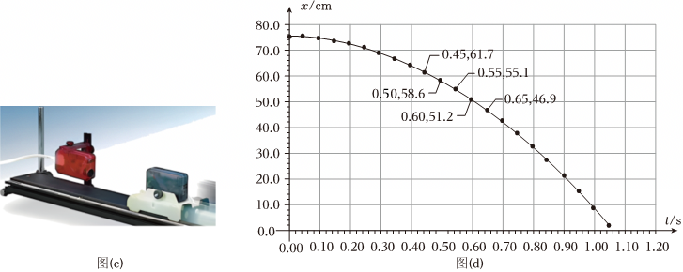
（论证）根据实验数据，运用逐差法论证0.45s～0.65s之间，小车的运动是匀加速直线运动。（提示：可先填写表格，再论证）
 | 1 | 2 | 3 | 4 | 5
位置x/m
时刻t/s
【答案】证明过程见解析。
【解答】解：根据图（d）可知，当t₁＝0.45s时，对应的坐标位置是x₁＝61.7cm；t₂＝0.520s时，x₂＝58.6cm；t₃＝0.55s，x₃＝55.1cm；t₄＝60s，x₄＝51.2cm；t₅＝0.65s，x₅＝46.9cm
则在连续相等时间间隔0.05s内，小车的位移分别是61.7cm﹣58.6cm＝3，1cm，58.6cm﹣55.1cm＝3.5cm，55.1cm﹣51.2cm＝3.9cm，51.2cm﹣46.9cm＝4.3cm
所以在连续相等时间间隔内的位移之差为Δx＝3.5cm﹣3.1cm＝3.9cm﹣3.5cm＝4.3cm﹣3.9cm＝0.4cm
则根据连续相等时间间隔内的位移差是一定值，可知小车做的是匀加速直线运动。
答：证明过程见解析。

【题型15 频闪相机测量物体速度】
53．（多选）如图所示，小球从竖直砖墙某位置静止释放，用频闪照相机在同一底片上多次曝光，得到了图示照片，图中1、2、3、4、5所示的小球运动过程中每次曝光的位置。连续两次曝光的时间间隔均为T，每块砖的厚度为d，根据图中的信息，则（ ）
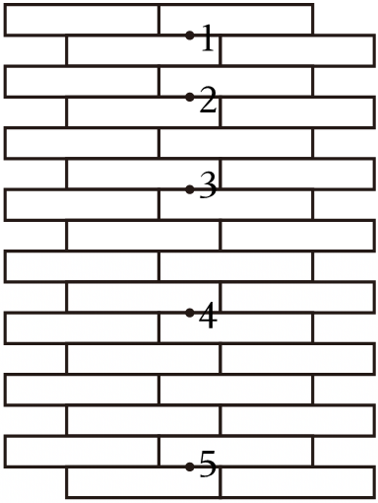
A．位置1是释放的初始位置
B．经过位置2时的瞬时速度大小为$\frac{5d}{2T}$
C．从位置1到4过程中的平均速度大小为$\frac{9d}{4T}$
D．小球下落的加速度是$\frac{d}{T^{2}}$
【答案】BD
【解答】解：B．根据匀变速直线运动中间时刻的瞬时速度等于这段时间内的平均速度，小球经过位置2时的瞬时速度大小为$v_{2}=\frac{h_{13}}{2T}=\frac{5d}{2T}$，故B正确；
C．根据平均速度公式，从位置1到4过程中的平均速度大小为$\overline{v}=\frac{h_{14}}{3T}=\frac{9d}{3T}=\frac{3d}{T}$，故C错误。
D．根据逐差法Δh＝3d﹣2d＝aT²，可得加速度$a=\frac{d}{T^{2}}$，故D正确；
A．根据运动学公式可得v₂＝v₁+aT
解得$v_{1}=\frac{3d}{2T}≠0$，故A错误。
故选：BD。
54．某学习小组为了研究小球在桌面上的直线运动规律，使用智能手机的连拍功能测量小球的运动。如图所示，实验时，保持桌面水平，用手向左轻轻地推一下小球，在小球向左运动过程中，用智能手机的连拍功能记录不同时刻小球的位置。如图中记录了小球在桌面上连续6个像的位置（已知智能手机连拍时30s内共能拍下46个相片。图中所标数据单位为mm）。（结果均保留2位有效数字）
（1）由图可知，小车在桌面上向左做 匀减速直线 运动。
（2）智能手机连拍两张照片的时间间隔是 0.67 s。
（3）由图中测得的数据计算，小球运动到M点位置时的速度大小为 0.19 m/s，加速度大小为 0.038 m/s²。
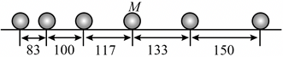
【答案】（1）匀减速直线；（2）0.67；（3）0.19；0.038。
【解答】解：（1）由图可知，相邻相等时间内的位移差基本都相等，约为17mm，且向左相等时间内的位移逐渐减小，说明小车向左做匀减速直线运动；
（2）根据每30s内共能拍下46个相片，则手机连拍两张照片的时间间隔是$T=\frac{30}{46-1}s=\frac{2}{3}s≈0.67s$；
（3）根据匀变速直线运动的推论，平均速度大小等于中间时刻的瞬时速度，则小球运动到M点位置时的速度大小为$v=\frac{117+133}{2×\frac{2}{3}}×10^{-3}m/s≈0.19m/s$；根据逐差法可得
Δx＝aT²，可得加速度大小为$a=\frac{Δx}{T^{2}}=\frac{17×{10}^{-3}}{{(\frac{2}{3})}^{2}}m/s^{2}≈0.038m/s^{2}$。
故答案为：（1）匀减速直线；（2）0.67；（3）0.19；0.038。
55．频闪照相
利用频闪照相可以方便地研究各种运动的情况。采用频闪照相研究问题时，常确定频闪的时间间隔，并将各时刻拍的照片放在同一张图上分析。
（1）做水平直线运动的物体，可以用频闪研究其运动情况。
①（多选）如图1所示，AB两球在运动过程中的频闪照片，数字表示频闪的时刻顺序、每两次相邻频闪的时间间隔相等，则由图可知 AC 。
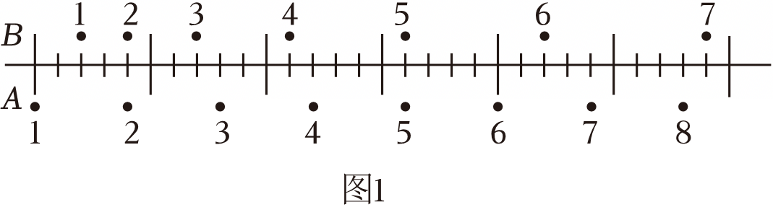
A．A小球做匀速直线运动
B．A、B小球在时刻2时，走过的位移相等
C．B小球在时刻5追上A小球
D．在时刻5，A、B小球速度相等
②某一同学沿一直线行走，现用频闪照相机记录了他行走过程中连续9个位置的图片（图2），仔细观察图片，指出能接近真实反映该同学运动的v﹣t图象（图3）的是 B 。
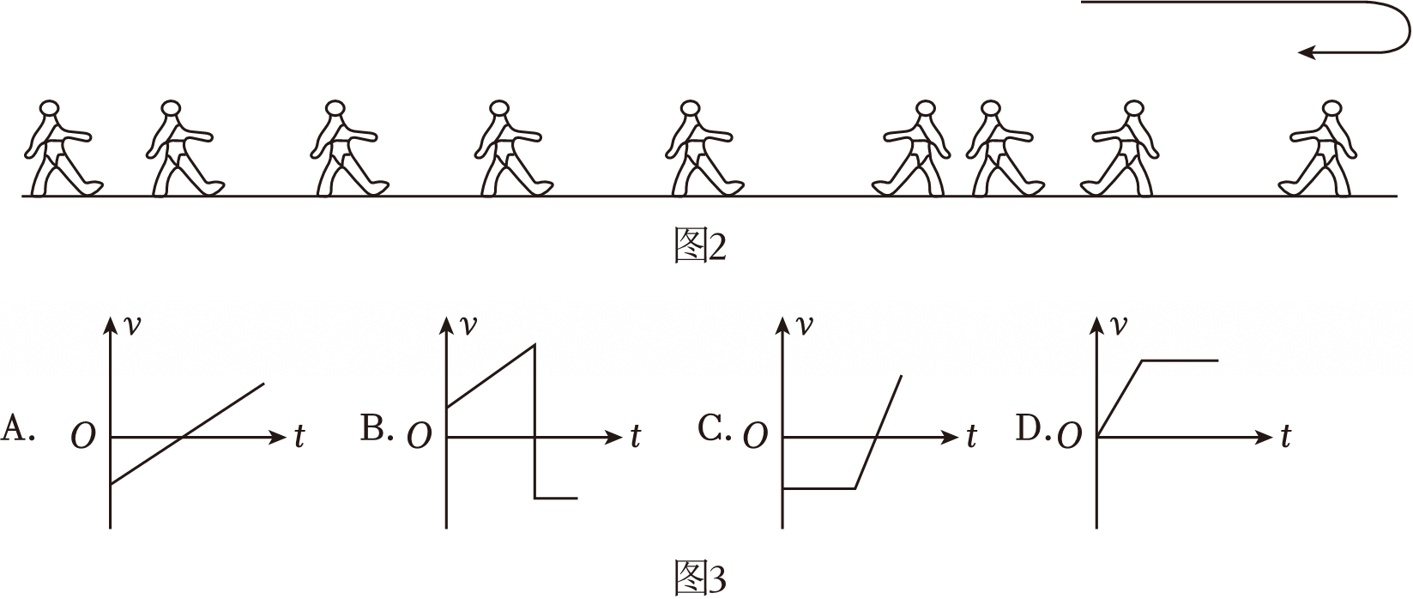
（2）如图4是暗室中拍摄的做自由落体运动的白色小球的频闪照片。
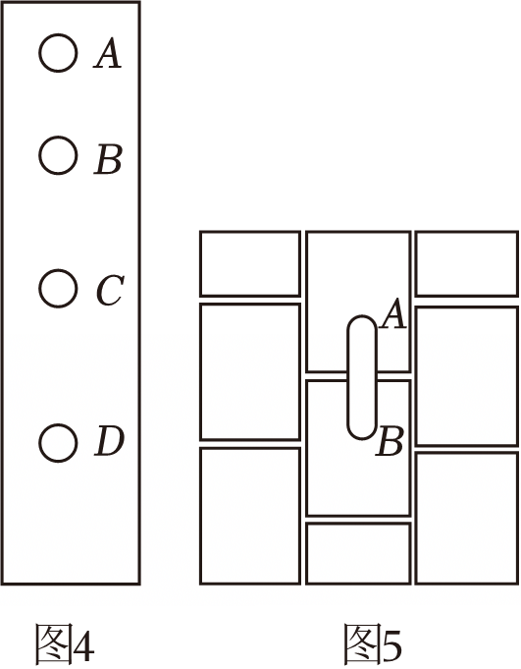
①图中的白色圆圈 B （选涂：A．是，B．不是）质点。
②为了能够顺利研究自由落体运动的规律，该小球最好采用 C 。
A．小木球
B．小塑料球
C．小钢球
D．小泡沫球
③考虑到空气阻力的影响，由该图计算得到的重力加速度 C （选涂：a．大于，B．等于，C．小于）实际值。
④图中AB、BC、CD之间的距离分别为x₁、x₂、x₃，频闪的时间间隔为T，不计空气阻力，则下列说法正确的是 B 。
A．满足关系x₁：x₂：x₃＝1：3：5
B．满足关系x₁+x₃＝2x₂
C．B点的瞬时速度为$\frac{x_{1}+x_{2}}{T}$
D．B、C、D二点速度满足v_{B}+v_{C}＝2v_{D}
（3）实际上照相机曝光需要一定时间，A点上方某点自由释放一个可视为质点的铁球。相机拍摄到球在空中下落的照片如图5所示，轨迹长10cm，该照片的曝光时间为0.05s。由于小铁球的运动，它在照片上留下了一条拖影AB。不及空气阻力，小球在A点的速度大小为 2.0 m/s，小球的释放位置在A点上方距离A点 0.2 m。（g取10m/s²）
【答案】（1）①AC；②B；
（2）①B；②C；③C；④B；
（3）2.0，0.2。
【解答】解：（1）①A.A小球相等时间内的位移相等，可知其做匀速直线运动，故A正确；
B.由图可知，A、B小球在时刻2时，走过的位移不相等，故B错误；
C.B小球在时刻5追上A小球，故C正确；
D.在时刻5的速度等于时刻4与时刻6之间的平均速度，由图可知从时刻4到时刻6，B的位移大于A的位移，可知B的平均速度大于A，则在时刻5时B小球速度大于A小球的速度，故D错误；
故选：AC。
②从图片看出，此人先向右运动，后向左运动。向右运动过程中，相邻位置的距离逐渐增大，速度越来越大，大致做匀加速运动。后来向左运动，相邻位置间距相等，大致做匀速运动，能大致反映该同学运动情况的速度—时间图象是B。故选：B。
（2）①圆圈的大小相对于位移的长度大小不能忽略不计，故不能当作质点，故选：B；
②为了能够顺利研究自由落体运动的规律，小球所受的阻力尽可能忽略不计，故选择密度大体积小的小球，相比之下符合条件的是小钢球，故ABD错误，C正确，故选：C；
③考虑到空气阻力的影响，时间情况是mg﹣f＝ma，则a＜g，故该图计算得到的重力加速度小于实际值；
④A.如果小球是从A点开始下落，则位移之比满足1：3：5的比例，如果不是，则三个位移的比例是不正确的，故A错误；
B.根据匀变速直线运动规律x₃﹣x₂＝x₂﹣x₁得2x₂＝x₁+x₃，故B正确；
C.根据匀变速直线运动的速度规律v_{B}$=\frac{x_{1}+x_{2}}{2T}$，故C错误；
D.根据速度规律有v_{C}$=\frac{v_{B}+v_{D}}{2}$得v_{B}+v_{D}＝2v_{C}，故D错误；
故选：B；
（3）小球在A点的速度v_{A}$=\frac{L}{t}=\frac{0.10}{0.05}$m/s＝2.0m/s，根据自由落体运动规律h$=\frac{v_{A}^{2}}{2g}=\frac{2^{2}}{2×10}$m＝0.2m，所以小球的释放位置在A点上方距A点0.2m的位置。
故答案为：（1）①AC；②B；
（2）①B；②C；③C；④B；
（3）2.0，0.2。

